关于做好中小学教师网络专项研修和幼儿教师在线培训工作的通知

各中小学、幼儿园：
按《成都市教育局办公室转发《四川省电化教育馆关于组织开展四川省中小学教师网络专项研修和幼儿教师在线培训的通知》的通知》要求，为做好中小学教师网络专项研修和幼儿教师在线培训工作，现将《四川省电化教育馆关于组织开展四川省中小学教师网络专项研修和幼儿教师在线培训的通知》（附件1）和《四川省中小学教师网络专项研修和幼儿教师在线培训操作指南》（附件2）转发给你们，请按通知要求，安排专人负责，所有在岗教师必须按要求完成培训任务。本次培训，时间紧任务重，请各学校高度重视，及时组织指导教师上网学习。
请各学校于9月13日前将《双流区中小学教师网络专项研修和幼儿教师在线培训工作人员联系表》（附件3）发送到907988407@qq.com邮箱。
联系人：杨老师 电话13348861539。

附件：1.四川省电化教育馆关于组织开展四川省中小学教师网络专项研修和幼儿教师在线培训的通知
2.四川省中小学教师网络专项研修和幼儿教师在线培训操作指南
3.双流区中小学教师网络专项研修和幼儿教师在线培训工作人员联系表

双流区教育科学研究院
2021年9月9日

附件1
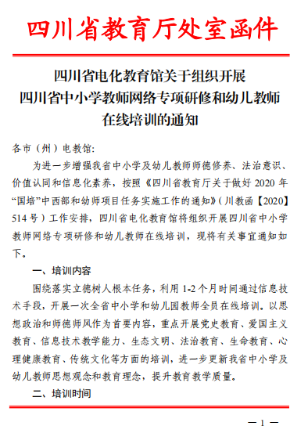
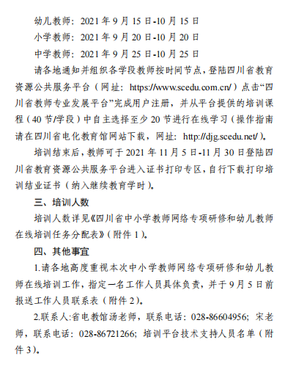
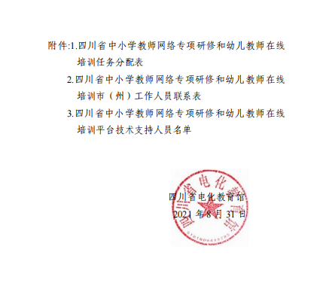

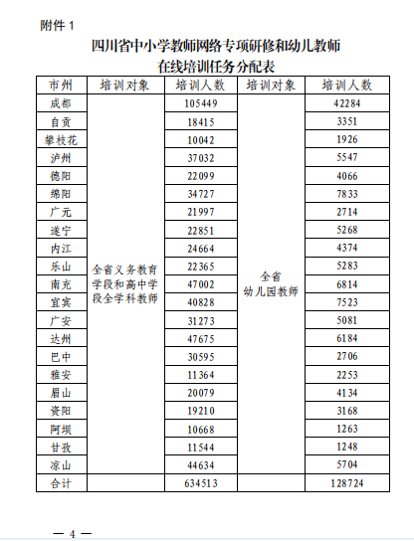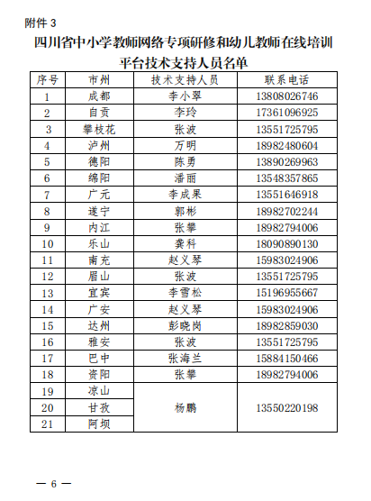

附件2
四川省中小学教师网络专项研修和幼儿教师在线培训
操作指南
请先登录四川省教育资源公共服务平台，点击“四川省教师专业发展平台”进行身份验证；再登录钉钉电脑版或手机版进行在线学习（建议使用钉钉电脑版）。
一、登录四川省教育资源公共服务平台进行身份验证


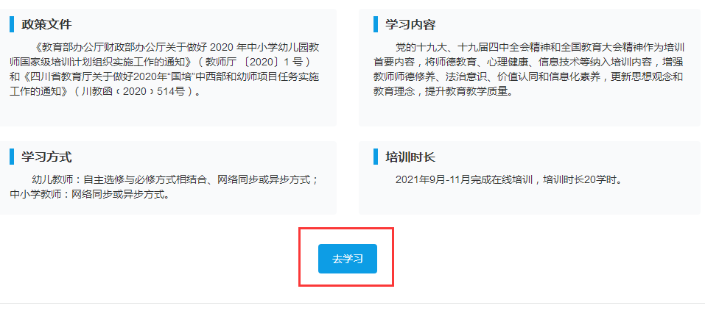
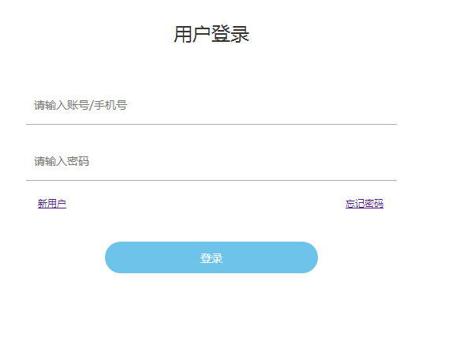
注：（1）已有省教育资源公共服务平台账号，请直接登录。
- 无省教育资源公共服务平台账号，请注册。注册时，
填写的手机号码需与注册钉钉时所填手机号码一致。

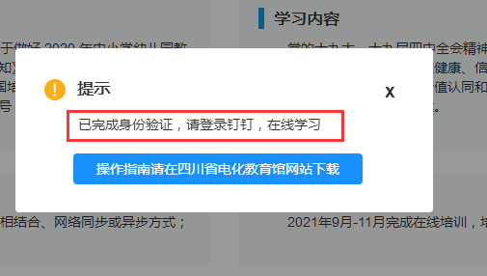

- 登录钉钉电脑版或手机版进行在线学习
1、身份验证成功后（只需验证一次），若已安装钉钉，
请直接登录并在线学习（再次登录钉钉时，无需身份验证）。
2、身份验证成功后，若未安装钉钉，请从钉钉官网下载安装。
注：本次培训通过手机号码关联进行身份验证，因此注册钉钉时，填写的手机号码需与省教育资源公共服务平台所填手机号码一致。
- 从钉钉官网下载安装电脑版。
网址：https://page.dingtalk.com/wow/z/dingtalk/default/dddownload-index
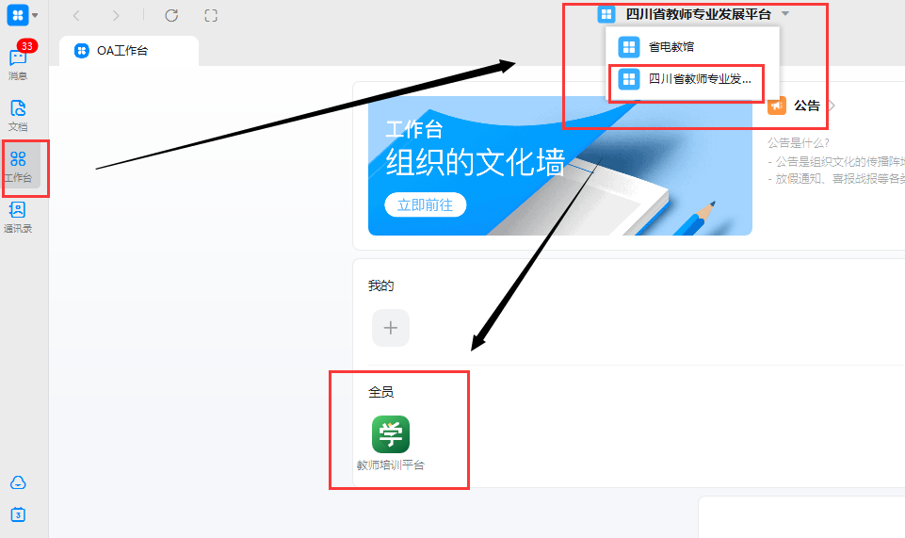
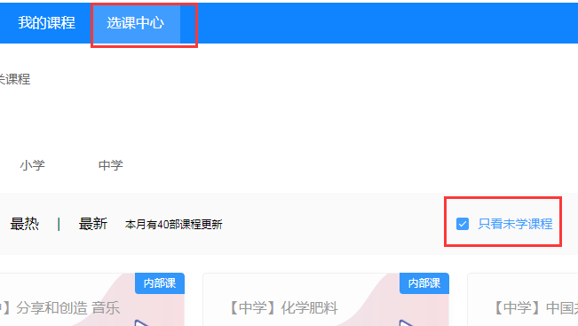
在“选课中心”选择至少20节课程进行学习。点击“只看未学课程”，可查看未选择的课程。
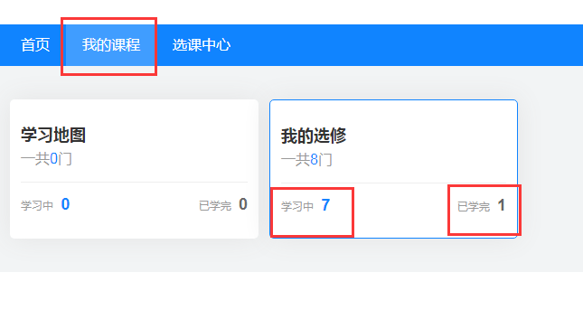
点击“我的课程”，再点击“学习中”进行在线学习。在“已学完”中显示学习完成情况（至少学习20节课程）。
- 从钉钉官网下载安装手机版。
网址：https://page.dingtalk.com/wow/z/dingtalk/default/dddownload-index
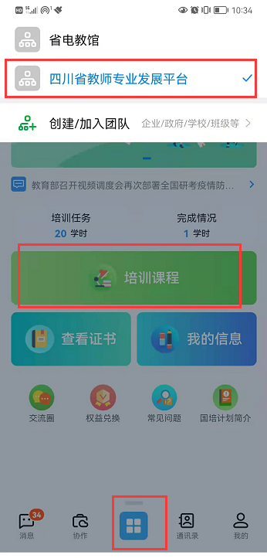
点击底端“工作台”，再点击顶端单位（学校）名称处，选择“四川省教师专业发展平台”，再点击“培训课程”。
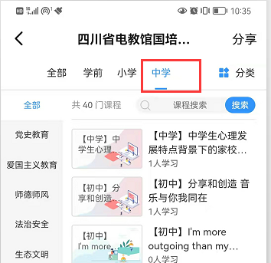
分学段选择培训课程。
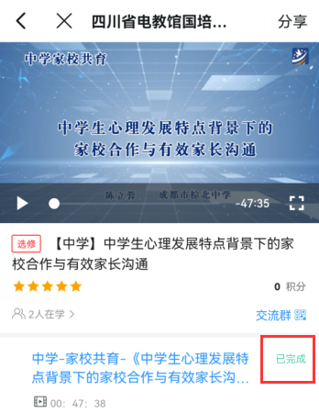
“已完成”表明本课程已完成学习。

培训时间：幼儿教师：2021年9月15日-10月15日
小学教师：2021年9月20日-10月20日
中学教师：2021年9月25日-10月25日
培训结束后，请于2021年11月5日-11月30日登陆四川省教育资源公共服务平台进入证书打印专区，自行下载打印培训结业证书（计20学时，纳入继续教育学时）。

四川省中小学教师网络专项研修和幼儿教师在线培训平台技术支持人员名单
序号 | 市州 | 技术支持人员 | 联系电话
1 | 成都 | 李小翠 | 13808026746
2 | 自贡 | 李玲 | 17361096925
3 | 攀枝花 | 张波 | 13551725795
4 | 泸州 | 万明 | 18982480604
5 | 德阳 | 陈勇 | 13890269963
6 | 绵阳 | 潘丽 | 13548357865
7 | 广元 | 李成果 | 13551646918
8 | 遂宁 | 郭彬 | 18982702244
9 | 内江 | 张攀 | 18982794006
10 | 乐山 | 龚科 | 18090890130
11 | 南充 | 赵义琴 | 15983024906
12 | 眉山 | 张波 | 13551725795
13 | 宜宾 | 李雪松 | 15196955667
14 | 广安 | 赵义琴 | 15983024906
15 | 达州 | 彭晓岗 | 18982859030
16 | 雅安 | 张波 | 13551725795
17 | 巴中 | 张海兰 | 15884150466
18 | 资阳 | 张攀 | 18982794006
19 | 凉山 | 杨鹏 | 13550220198
20 | 甘孜 | 杨鹏 | 13550220198
21 | 阿坝 | 杨鹏 | 13550220198

附件3
双流区中小学教师网络专项研修和幼儿教师
在线培训工作人员联系表

学校：
序号 | 姓名 | 工作单位 | 联系电话 | QQ
1 | 马静 | 成都双流中学实验学校高中部 | 13438870608 | 494291414
2 | 宋祖霞 | 成都双流中学实验学校初中部部 | 18328686088 | 67368087
3 | 田长灵 | 成都双流中学实验学校小学部 | 18482243154 | 403199596

注：此表请发送至邮箱907988407@qq.com

